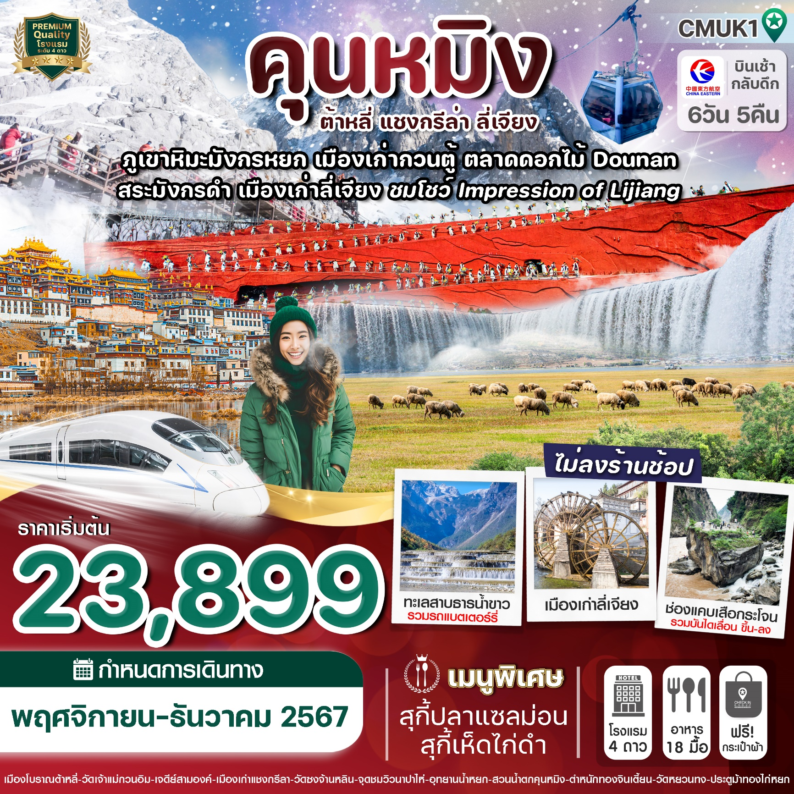
✅ชม ตำหนักทอง หรือ จินเตี้ยน โบราณสถานสำคัญของมณฑลยูนนาน
✅สวนน้ำตกคุนหมิง ความสวยงามของน้ำตกขนาดใหญ่ที่มนุษย์สร้างขึ้น
✅เที่ยวชม 4 เมืองโบราณ เมืองโบราณต้าหลี่ เมืองโบราณแชงกรีล่า เมืองโบราณลี่เจียง เมืองโบราณกวนตู้
✅ช่องแคบเสือกระโจน (รวมบันไดเลื่อน)
✅ชมความยิ่งใหญ่และสวยงาม อุทยานภูเขาหิมะมังกรหยก (รวมกระเช้าใหญ่ ขึ้น-ลง)
✅ชมการแสดง Impression of Lijiang ผลงานผู้กำกับชื่อดัง “จางอี้โหมว”
✅นั่งรถไฟความเร็วสูง จากลี่เจียงสู่เมืองคุนหมิง
✅ชมความงามอุทยานน้ำหยก และ ตื่นตากับธารน้ำขาว (ไป๋สุ่ยเหอ)
🥘เมนูพิเศษ สุกี้ปลาแซลมอน และ สุกี้เห็ดไก่ดำ / แถมฟรีกระเป๋าผ้าท่านละ 1 ใบ
กำหนดการเดินทาง พฤศจิกายน-ธันวาคม 2567
เส้นทางการบิน | เที่ยวบิน | เวลาออก-เวลาถึง | ระยะเวลาเดินทาง
สุวรรณภูมิ-ฉางฉุ่ย คุนหมิง (BKK-KMG) | MU9622 | 07.50-11.25 | 2 ชั่วโมง 20 นาที
ฉางฉุ่ย คุนหมิง -สุวรรณภูมิ (KMG-BKK) | MU9621 | 23.00-00.45+1 | 2 ชั่วโมง 20 นาที
กรณีลูกค้ามีซื้อตั๋วภายในประเทศ กรุณาสอบถามคอนเฟิร์มตารางการบินกับทางเจ้าหน้าที่อีกครั้ง
เที่ยวบิน, ราคาตั๋วและรายการอาจมีการเปลี่ยนแปลงได้ตามความเหมาะสม โดยมิต้องแจ้งให้ ทราบล่วงหน้า

วันที่ | รายการท่องเที่ยว | รายละเอียดอาหาร (18 มื้อ) |  |  | โรงแรมที่พัก  หรือเทียบเท่า
 |  | เช้า | เที่ยง | เย็น
1 | สนามบินสุวรรณภูมิ – สนามบินนานาชาติคุนหมิงฉางฉุ่ย–เดินทางสู่เมืองต้าหลี่-เมืองโบราณต้าหลี่  (BKK-KMG MU9622 / 07.50-11.25) |  | 🍽 | 🍽 | DALI ZHAUNGYUAN HOTEL  ระดับ 4 ดาวหรือเทียบเท่ษ
2 | วัดเจ้าแม่กวนอิม-ผ่านชมเจดีย์สามองค์-เดินทางสู่เมืองจงเตี้ยน-ช่องแคบเสือกระโจน (รวมค่าบันไดเลื่อน) -เมืองโบราณแชงกรีล่า | 🍽 | 🍽 | 🍽 | GRACE HOTEL  ระดับ 4 ดาวหรือเทียบเท่า
3 | วัดซงจ้านหลิน-ชมวิวนาปาไห่-เดินทางสู่ลี่เจียง-สระมังกรดำ-เมืองโบราณลี่เจียง | 🍽 | 🍽 | 🍽  สุกี้ปลาแซลมอน | JINGRUI HOTEL  ระดับ 4 ดาวหรือเทียบเท่า
4 | อุทยานภูเขาหิมะมังกรหยก (รวมค่ากระเช้าใหญ่ ไป-กลับ) ชมการแสดง Impression of Lijiang –ธารน้ำขาว ไป๋สุ่ยเหอ (รวมค่ารถแบตเตอรี่)–อุทยานน้ำหยก (Jade Water Village) | 🍽 | 🍽 | 🍽 | JINGRUI HOTEL  ระดับ 4 ดาวหรือเทียบเท่า
5 | รถไฟความเร็วสูงกลับสู่เมืองคุนหมิง-ตำหนักทอง -สวนน้ำตกคุนหมิง | 🍽 | 🍽 | 🍽 | LONGWAY HOTEL  ระดับ 4 ดาวหรือเทียบเท่า
6 | วัดหยวนทง ประตูม้าทองไก่หยก -ตลาดดอกไม้โต่วหนาน เมืองโบราณกวนตู้-สนามบินนานาชาติคุนหมิง-สนามบินสุวรรณภูมิ (KMG-BKK MU962123.00-00.45+1) | 🍽 | 🍽 | 🍽  สุกี้เห็ดไก่ดำ

Day 1 | สนามบินสุวรรณภูมิ – สนามบินนานาชาติคุนหมิงฉางฉุ่ย–เดินทางสู่เมืองต้าหลี่-เมืองโบราณต้าหลี่
05.00 น. พร้อมกันที่ สนามบินสุวรรณภูมิ อาคารผู้โดยสารขาออก เคาน์เตอร์สายการบิน China Eastern Airline (MU) โดยมีเจ้าหน้าที่ ให้การต้อนรับและอำนวยความสะดวกในการเช็คอินให้แก่ท่าน
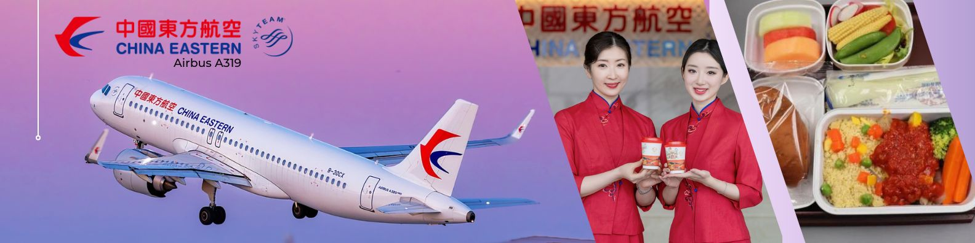
07.50 น. นำท่านเดินทางสู่ สนามบินนานาชาติคุนหมิงฉางฉุ่ยประเทศจีน เที่ยวบินที่ MU9622(มีบริการอาหารบนเครื่อง 1)
11.25 น. เดินทางถึง สนามบินเมืองคุนหมิง ประเทศจีน หลังจากนั้นนำท่านผ่านด่านตรวจคนเข้าเมือง รับกระเป๋าสัมภาระ (เวลาที่ประเทศจีนเร็วกว่าประเทศไทย 1 ชั่วโมง)
เที่ยง รับประทานอาหารกลางวันที่ภัตตาคาร (2)
นำท่านเดินทางสู่ เมืองต้าหลี่ (ใช้ระยะเวลาในการเดินทางประมาณ 4 ชั่วโมง)
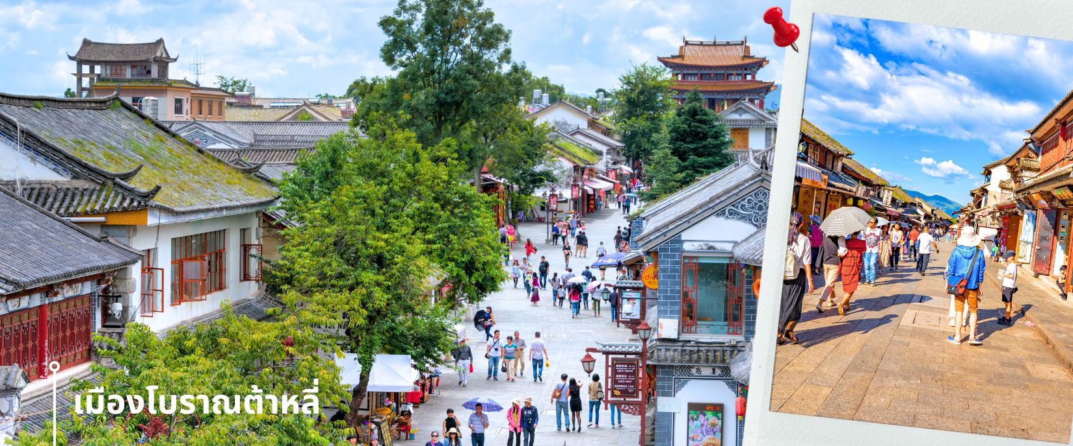
จากนั้นนำท่านชม เมืองโบราณต้าหลี่ สถานที่ท่องเที่ยวที่มีชื่อเสียงมากที่สุดของ เมืองต้าหลี่ สร้างขึ้นเมื่อราว 1,000 ปีก่อน แต่ถึงแม้ได้ผ่านกาลเวลามาช้านาน เมืองโบราณแห่งนี้ก็ยังคงอยู่ในสภาพค่อนข้างสมบูรณ์ ท่านจะเห็นประตูเมืองทั้งด้านใต้และด้านเหนือที่มีสถาปัตยกรรมสอดรับกัน สองฝั่งฟากของถนนสายเก่าแก่ที่มีบ้านโบราณต่างๆ ถูกปลูกสร้างไว้อย่างกระจัดกระจาย มีถนนสายเก่าแก่ที่ตัดผ่านตัวเมืองโบราณหนึ่งสาย ซึ่งปัจจุบันนี้ได้กลายเป็นถนนย่านการค้าที่มีชื่อเสียง เต็มไปด้วยร้านค้าต่างๆ มีพ่อค้าชาวไป๋ที่แต่งชุดประจำเผ่าขายสินค้าพื้นเมืองต่างๆ เช่น หินอ่อนต้าหลี่ ผ้าพื้นเมืองและเครื่องเงิน หรืออาหารท้องถิ่นต่างๆ ให้ท่านได้เพลิดเพลินตลอดการเดินชมเมืองแห่งนี้
ค่ำ รับประทานอาหารค่ำที่ภัตตาคาร (3)
🛌 เดินทางเข้าที่พัก DALI ZHAUNGYUAN HOTEL ระดับ 4 ดาวท้องถิ่นหรือเทียบเท่า
Day 2 | วัดเจ้าแม่กวนอิม-ผ่านชมเจดีย์สามองค์-เดินทางสู่เมืองจงเตี้ยน-ช่องแคบเสือกระโจน (รวมค่าบันไดเลื่อน) -เมืองโบราณแชงกรีล่า
เช้า รับประทานอาหารเช้า ณ ห้องอาหารโรงแรม (4)
นำท่านชม วัดเจ้าแม่กวนอิม (ใช้เวลาเดินทาง 30 นาที) ตามตำนานเล่าว่าเจ้าแม่กวนอิมได้แปลงกายเป็นหญิงชราแบกก้อนหินใหญ่ไว้บนหลังเพื่อให้ทหารของฝ่ายตรงข้ามได้เห็นเมื่อทหารฝ่ายศัตรูได้เห็นว่าแม้แต่หญิงชรายังแข็งแรงถึงเพียงนี้ ถ้าเป็นคนวัยหนุ่มสาวจะต้องมีพละกำลังมากมายยากที่จะต่อสู้ จึงทำให้ไม่ทำการเข้าโจมตีเมืองและถอยทัพกลับไป ชาวเมืองจึงสร้างวัดแห่งนี้ขึ้นในสมัยราชวงศ์ถัง ซึ่งถือว่าเป็นวัดที่มีประติมากรรมยอดเยี่ยมแห่งหนึ่งในต้าหลี่
จากนั้นผ่านชม เจดีย์สามองค์ สัญลักษณ์ของเมืองต้าหลี่ ตั้งอยู่ภายใน วัดฉงเซิ่ง (Chongsheng Temple) วัดเก่าแก่ที่สร้างขึ้นเมื่อศตวรรษที่ 9 นับว่าเป็นหนึ่งในเจดีย์ที่สูงที่สุดในประเทศจีน
อีกทั้งยังมีความศักดิ์สิทธิ์เป็นอย่างมาก ว่ากันว่าเป็นหนึ่งในสิ่งก่อสร้างเพียงไม่กี่แห่งที่ไม่ถูกทำลายจากเหตุการณ์แผ่นดินไหวในเมืองต้าหลี่เมื่อปี ค.ศ. 1925 จึงกลายเป็นสถานที่เคารพศรัทธาของชาวต้าหลี่เป็นอย่างมาก
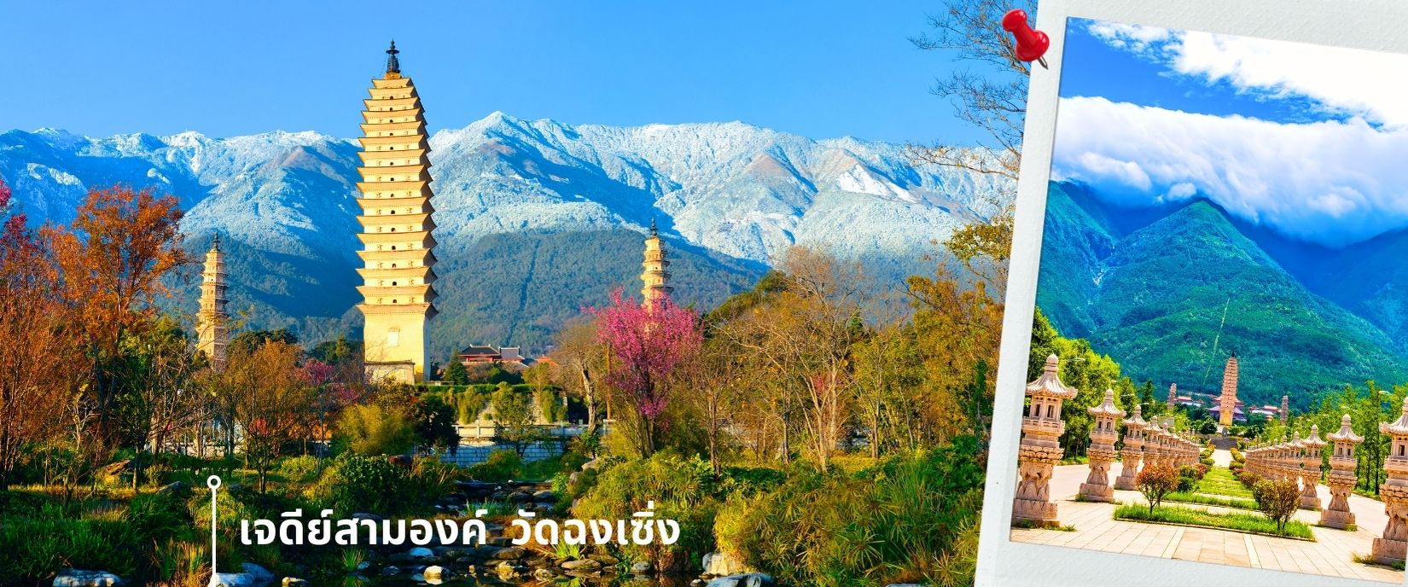
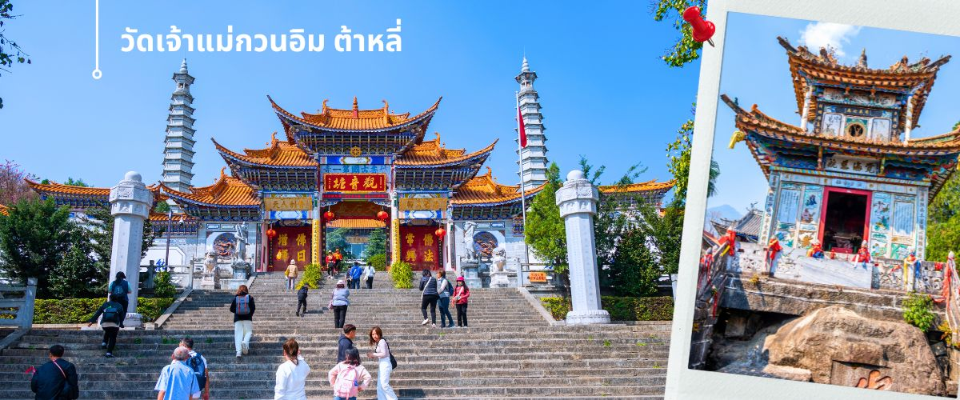
เที่ยง รับประทานอาหารกลางวันที่ภัตตาคาร (5)
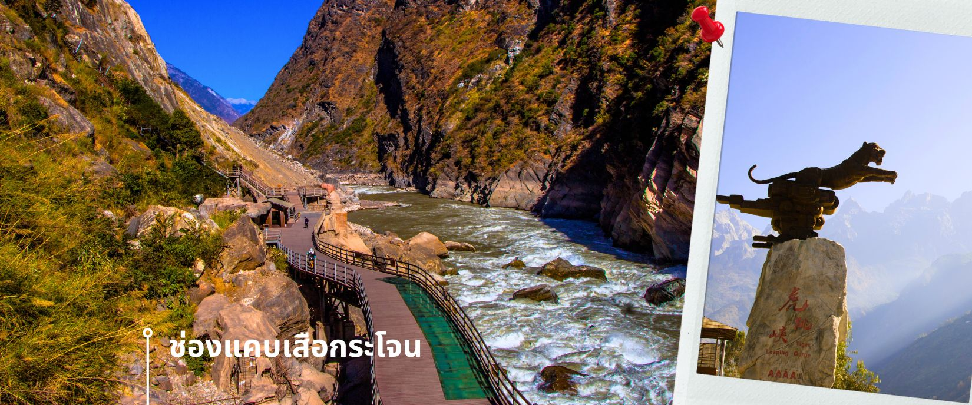
นำท่านแวะชม ช่องแคบเสือกระโจน (รวมค่าบริการบันไดเลื่อน ขึ้น-ลง) ซึ่งเป็นช่องแคบช่วงแม่น้ำแยงซีไหลลงมาจากจินซาเจียง(แม่น้ำทรายทอง) เป็นช่องแคบที่มีน้ำไหลเชี่ยวมาก ช่วงที่แคบที่สุดประมาณ 30 เมตร
ตามตำนานเล่าว่า ในอดีตช่องแคบนี้สามารถกระโดดข้ามไปยังฝั่งตรงข้ามได้ จึงเป็นที่มาของ “ช่องแคบเสือกระโจน” ช่องเขาเสือกระโจนเป็นหนึ่งในหุบเขาเหนือแม่น้ำที่ลึกที่สุดในโลก โดยมีจุดที่ลึกที่สุดระหว่างแม่น้ำถึงยอดเขาประมาณ 3,790 เมตร บริเวณนี้มีผู้อยู่อาศัยเพียงเล็กน้อย ส่วนใหญ่เป็นชนพื้นเมืองชาวหน่าซี โดยจะอาศัยอยู่ในหมู่บ้านเล็ก ๆ บริเวณใกล้เคียง และหาเลี้ยงชีพโดยการเพาะปลูกและรับจ้างนำทางคนต่างถิ่น
นำท่านเดินทางสู่ เมืองจงเตี้ยน (แชงกรีล่า) (ใช้เวลาเดินทางประมาณ 5 ชั่วโมง) ซึ่งอยู่ทางทิศตะวันออกเฉียงเหนือของมณฑลยูนนานซึ่งมีพรมแดนติดกับอาณาเขตน่าซีของเมืองลี่เจียงและอาณาจักรหยีของเมืองหนิงหลาง ซึ่งอยู่ห่างจากนครคุนหมิงถึง 700 กิโลเมตร ด้วยภูมิประเทศรวมกับทัศนียภาพที่งดงาม สถานที่แห่งนี้จึงได้ชื่อว่า “ดินแดนแห่งความฝัน” นำท่านชม เมืองโบราณจงเตี้ยน (เมืองโบราณแชงกรีล่า) ตั้งอยู่ในเขตปกครองตนเองชนชาติทิเบต ตี๋ชิ่ง ทางตะวันตกเฉียงเหนือของมณฑลยูนนาน ที่ราบสูงทางภาคตะวันตกเฉียงใต้ของประเทศจีน มีชนชาติส่วนน้อย 25 ชนชาติอาศัยกันอยู่ อาทิ ชนชาติทิเบต ลีซอ น่าซี ไป๋ และอี๋ เป็นต้น
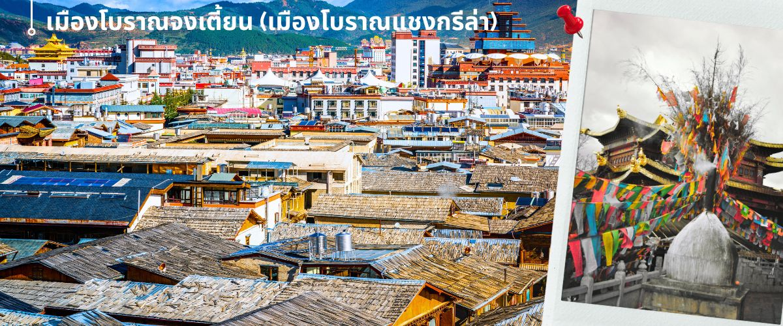
ศูนย์รวมของวัฒนธรรมชาวทิเบต ลักษณะคล้ายชุมชนเมืองโบราณทิเบต ซึ่งเต็มไปด้วยร้านค้าของคนพื้นเมือง ร้านขายสินค้าที่ระลึกมากมาย
ค่ำ รับประทานอาหารค่ำที่ภัตตาคาร (6)
🛌 เดินทางเข้าที่พัก DAYS IN BY WYNDHAM HOTEL ระดับ 4 ดาวท้องถิ่น หรือเทียบเท่า

Day 3 | วัดซงจ้านหลิน-จุดชมวิวนาปาไห่-เดินทางสู่ลี่เจียง-สระมังกรดำ-เมืองโบราณลี่เจียง
เช้า รับประทานอาหารเช้า ณ ห้องอาหารโรงแรม (7)
นำท่านชม วัดซงจ้านหลิน เป็นวัดลามะที่ใหญ่ที่สุดของมณฑล ยูนนานทางภาคตะวันตกเฉียงใต้ของจีน ถูกสร้างขึ้นในปีค.ศ.1679 อยู่ห่างจากตัวเมืองแชงกรีล่า 5 กิโลเมตร วัดนี้เป็นอีกหนึ่งสถานที่ท่องเที่ยวสำคัญของเมืองแชงกรีล่า ประเทศจีน ถ้ามาเที่ยวแชงกรีล่าแล้วไม่ได้แวะมาวัดซงจ้านหลินก็ถือว่ายังมาไม่ถึงแชงกรีล่า ด้านนอกวัดสามารถถ่ายรูปได้ แต่ภายในอาคารวัดห้ามถ่ายรูป

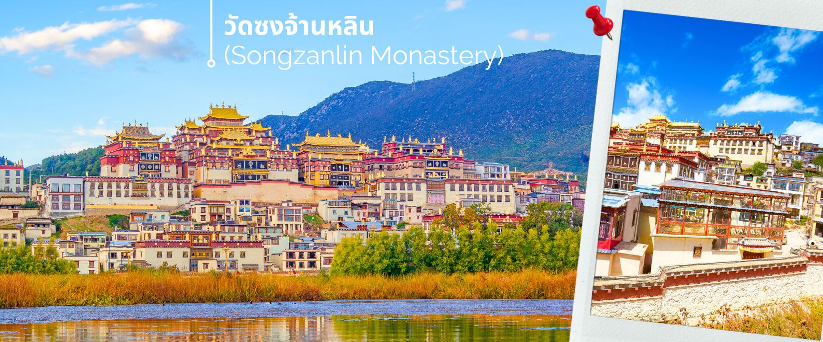
เที่ยง รับประทานอาหารกลางวันที่ภัตตาคาร (8)
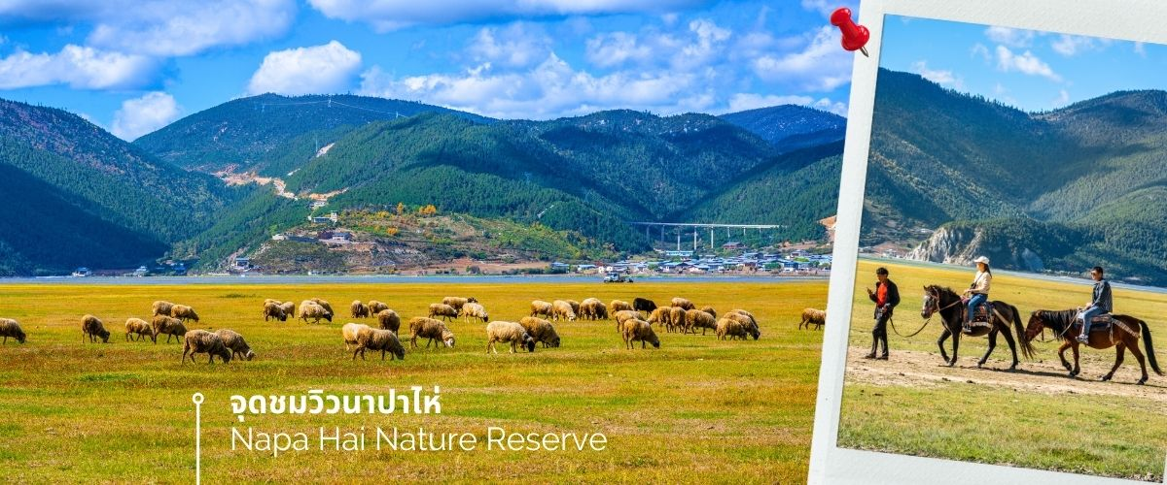
จากนั้นเดินทางไปยัง จุดชมวิวนาปาไห่ พื้นที่ราบสูง ที่สูงขึ้นไปมากถึง 3,266 เมตรจากระดับน้ำทะเล ครอบคลุมพื้นที่ 660 กิโลเมตร ห้อมล้อมไปด้วยเทือกเขาทั้ง 3 ด้านและมีลำธาร 2 สายไหลมารวมกัน ความอลังการของวิวทิวทัศน์ที่ทำให้คนต่างก็อยากขึ้นไปชื่นชมที่สูงขนาดนั้น ก็เพราะความสวยงามที่เปลี่ยนไปตามแต่ฤดูกาล สวยงามทั้งปี จะเป็นช่วงที่ทุ่งหญ้าเขียวขจีและดอกไม้ขึ้นบานสะพรั่ง ช่วงฤดูหนาวเทือกเขาและทะเลสาบขาวโพลน บรรยากาศฤดูร้อนจะสดใส ท้องฟ้ากระจ่าง และจะพบเหล่าฝูงม้า แกะและจามรีที่ลงมาทะเลสาบที่เป็นแหล่งน้ำและอาหาร
จากนั้นชม สระมังกรดำ (Heillongtan, Black Dragon Pool) หรือเฮยหลงถัน อยู่ในสวนสาธารณะขนาดใหญ่ เรียกกันว่า สวนยู้วฉวน ตั้งอยู่ในตัวเมืองลี่เจียง ห่างจากตัวเมืองเก่าลี่เจียงประมาณ 1 กิโลเมตร
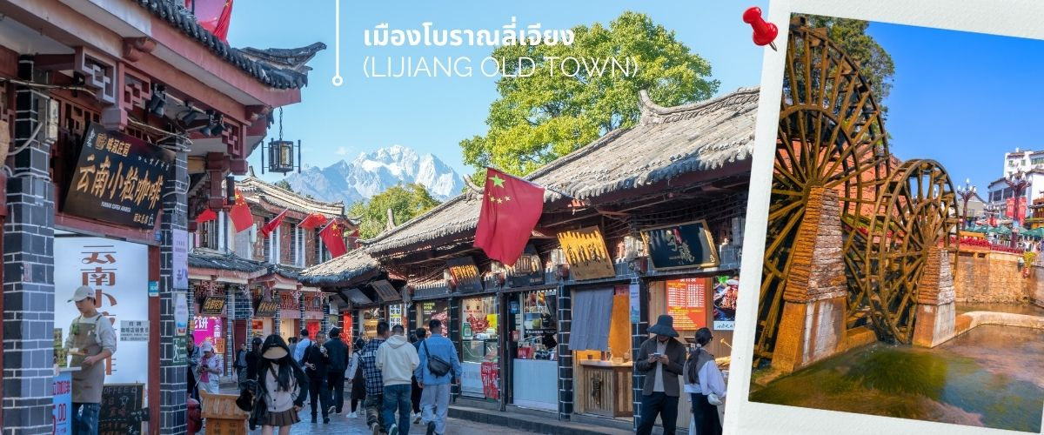
นำท่านเดินทางชม เมืองเมืองโบราณลี่เจียง (LIJIANG OLD TOWN) หรือ เมืองโบราณต้าเอี้ยนเจิ้น เมืองเก่าแก่อายุกว่า 800 ปี ซึ่งภายในเมืองเก่านั้นงดงามไปด้วยสถาปัตยกรรมบ้านเรือนสไตล์จีนเก่าแก่ที่หาชมได้ยาก และได้รับการอนุรักษ์ไว้อย่างดี บางหลังเหมือนโรงเตี๊ยมโบราณที่เคยเห็นตามหนังจีนย้อนยุค บ้านเรือนส่วนใหญ่ถูกปรับเปลี่ยนให้กลายมาเป็นร้านค้าขายของมากมาย อิสระช้อปปิ้งสินค้าพื้นเมือง และอาหารพื้นเมืองต่างๆ ให้ทุกท่านได้สัมผัสการช้อปปิ้งที่แตกต่าง เปรียบเสมือนพาทุกท่านย้อนเวลากลับไปจีนเมื่อสมัยก่อน
ค่ำ รับประทานอาหารค่ำที่ภัตตาคาร (9) สุกี้ปลาแซลมอน
🛌 เดินทางเข้าที่พัก ZANGDISHENGLIAN HOTEL ระดับ 4 ดาวท้องถิ่นหรือเเทียบเท่า
Day 4 | อุทยานภูเขาหิมะมังกรหยก (รวมค่ากระเช้าใหญ่ ไป-กลับ) ชมการแสดง Impression of Lijiang –ธารน้ำขาว ไป๋สุ่ยเหอ (รวมค่ารถแบตเตอรี่)–อุทยานน้ำหยก (Jade Water Village)
เช้า รับประทานอาหารเช้า ณ ห้องอาหารโรงแรม (10)
นำท่านชม อุทยานภูเขาหิมะมังกรหยก (Jade Dragon Snow Mountain) (รวมค่ากระเช้ากระใหญ่ ขึ้น-ลง)
สู่จุดดชมวิว ภูเขาหิมะมังกรหยก สูงจากระดับน้ำทะเล 4,506 เมตร ตั้งอยู่ในเขตปกครองตนเอง Yulong Naxi เมืองลี่เจียง มณฑลยูนนาน เป็นหนึ่งในสถานที่ท่องเที่ยวระดับ 5A เป็นอุทยานธรณีธารน้ำแข็งแห่งชาติ ครอบคลุมพื้นที่ 415 ตารางกิโลเมตร และภูเขามีลักษณะเป็นลูกคลื่นและมีลักษณะคล้ายมังกรเงินที่บินได้ดังนั้นจึงได้ชื่อว่าภูเขาหิมะมังกรหยก ยอดเขาหลัก ช่านจึโต่ว อยู่สูงจากเหนือระดับน้ำทะเล 5,596 เมตร ล้อมรอบด้วยเมฆและหมอกตลอดทั้งปี เป็นยอดเขาบริสุทธิ์ที่ไม่มีใครพิชิตได้ ภูเขาหิมะมังกรหยกเป็นหนึ่งในจุดชมวิวที่มีชื่อเสียงในลี่เจียงและเป็นภูเขาศักดิ์สิทธิ์ในใจของชาวนาซี มียอดเขาทั้งหมด 13 ยอด อุดมไปด้วยทรัพยากรการท่องเที่ยวทางธรรมชาติ และสามารถแบ่งออกเป็นพื้นที่หิมะ ธารน้ำแข็ง ทุ่งหญ้าอัลไพน์ ภูมิทัศน์ป่าดึกดำบรรพ์ ฯลฯ ภูเขาที่ปกคลุมด้วยหิมะเต็มไปด้วยความงดงาม ทรงพลัง และยังดูน่าเกรงขาม เมื่อฤดูกาลเปลี่ยนไป ดอกอาซาเลียที่เบ่งบานในระดับความสูงต่างๆ ทำให้เกิดทิวทัศน์ที่สวยงามที่สุดของภูเขาที่ปกคลุมด้วยหิมะ พื้นที่ที่สวยงาม ได้แก่ หมู่บ้าน Yushui, สวนกลาเซียร์, Blue Moon Valley และสถานที่ท่องเที่ยวอื่นๆ
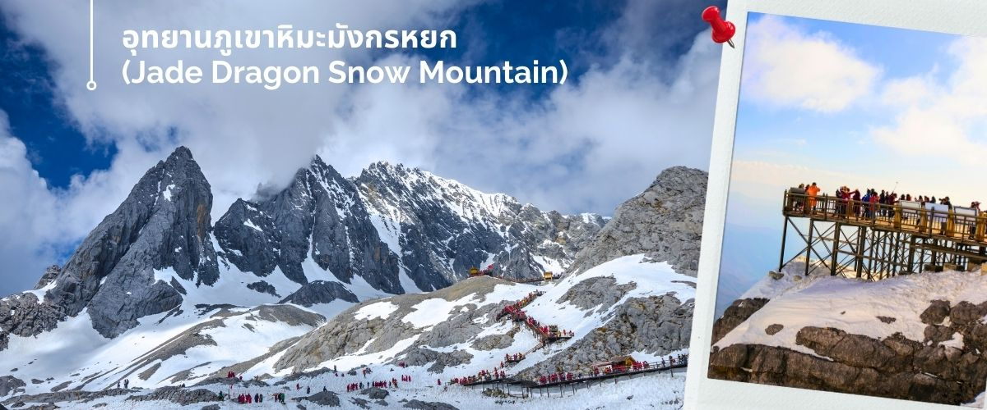
(หมายเหตุ : กรณีที่มีการประกาศปิดให้บริการกระเช้าไฟฟ้า อันเนื่องมาจากเหตุผลด้านสภาพอากาศไม่เอื้ออำนวย, การปิดซ่อมบำรุง, หรือเหตุผลใดๆ บริษัทผู้จัดขอสงวนสิทธิ์ในการปรับเปลี่ยนโปรแกรมท่องเที่ยวอื่นทดแทน หรือในกรณีที่กระเช้าใหญ่ปิด ทางบริษัทผู้จัดจะเปลี่ยนมาขึ้นกระเช้าเล็กยุนซันผิงแทน โดยไม่ต้องแจ้งให้ทราบล่วงหน้า)

เที่ยง รับประทานอาหารกลางวันที่ภัตตาคาร (11)
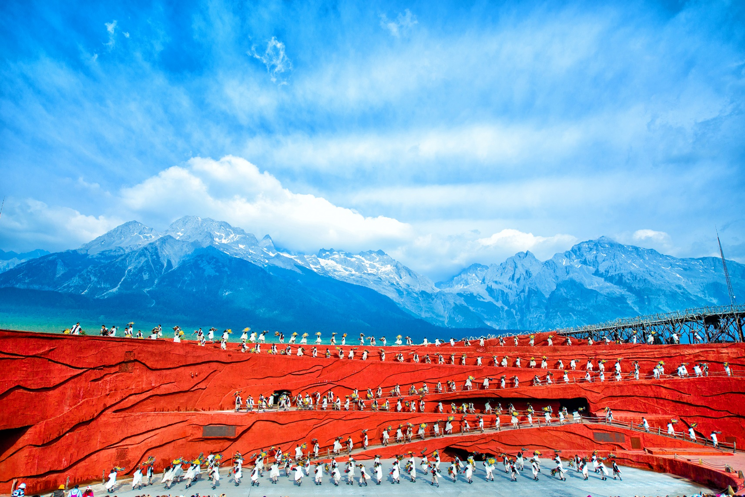
และที่ไม่ควรพลาดนั้นคือ การแสดงความประทับใจแห่งลี่เจียง (Impression of Lijiang) การแสดงที่คัดเลือกนักแสดงชนเผ่าท้องถิ่นกว่า 500 ชีวิต มาร่วมกันร้อง เล่น เต้นรำ และบอกเล่าวิถีชีวิตของชาวนาซี (naxi) ชาวพื้นเมืองของลี่เจียง ที่มีความเชื่อว่าพวกเขาคือลูกหลานของสวรรค์และธรรมชาติอันยิ่งใหญ่ ด้วยบรรยากาศเมฆสวย ฟ้าใส รวมเข้ากับดนตรีพื้นเมืองและการแสดงที่เป็นเอกลักษณ์ได้อย่างลงตัว ซึ่งกำกับการแสดงโดยจางอี้โหมว ผู้กำกับฝีมือเยี่ยมมีชื่อเสียงก้องโลก ซึ่งจางอี้โหมว ได้เนรมิตเวทีการแสดงกลางแจ้งขึ้นมาบนความสูงกว่า 3,000 เมตร เหนือระดับน้ำทะเล โดยมี “ภูเขาหิมะมังกรหยก” เป็นฉากหลังสุดอลังการ
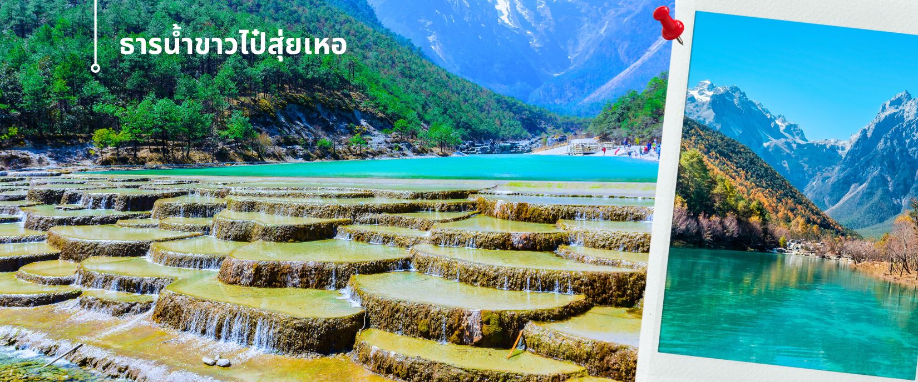
นำท่านชม ธารน้ำขาวไป๋สุ่ยเหอ หรือ ทะเลสาบไป๋สุ่ยเหอ (รวมค่าบริการรถแบตเตอรี่) ทะเลสาบสีเทอร์ควอยซ์ตัดกับวิวต้นไม้ ท่ามกลางขุนเขาแห่งหุบเขาพระจันทร์สีน้ำเงิน ฉากของภูเขาหิมะมังกรหยก มีน้ำตกหินปูนขั้นบันไดขนาดเล็กลดหลั่นลงมาอย่างสวยงาม น้ำที่ไหลผ่านหุบเขานี้คือน้ำที่ละลายจากหิมะบนยอดเขาหิมะมังกรหยก เนื่องจากจุดนี้มีทิวทัศน์ที่สวยงามมีฉากหลังคือภูเขาหิมะมังกรหยกมีน้ำตกและแม่น้ำกึ่งทะเลสาบจึงเป็นที่นิยมของนักท่องเที่ยวช่างภาพและคู่รักเป็นอย่างมาก อิสระเก็บภาพประทับใจตามอัธยาศัย

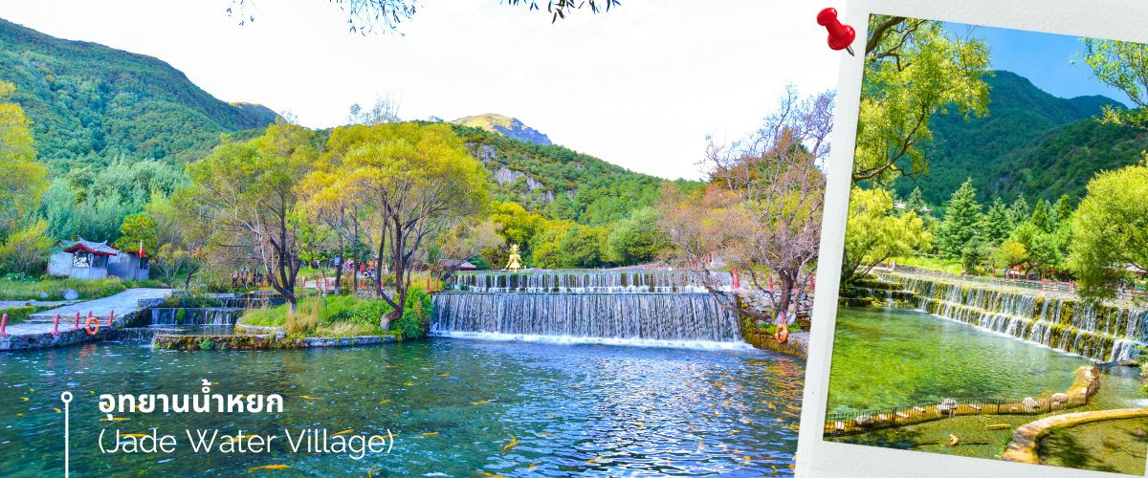
จากนั้นชมความงามของ อุทยานน้ำหยก (Jade Water Village)ตั้งอยู่ไม่ไกลจากภูเขาหิมะมังกรหยกโดยมีการออกแบบหมู่บ้านให้กลมกลืนไปกับแหล่งน้ำที่ละลายลงจากภูเขาหิมะมังกรหยกและไหลผ่านระยะทางราว 2,400 เมตร ภายในอุทยานมีวัดลามะเก่าแก่รูปปั้นเทวรูปศักดิ์สิทธิ์และบ่อน้ำพุศักดิ์สิทธิ์ตามความเชื่อของชาวนาซี เป็นสถานที่ท่องเที่ยวที่ระดับ AAAA ของประเทศจีน เมื่อน้ำในสระเอ่อล้นลงเบื้องล่างทำให้เกิดระดับน้ำตกขนาดย่อมสามชั้น ชั้นแรกเรียกว่า ”มังกรปรากฎตัว”(Appearing Dragon) ชั้นที่สองเรียกว่า ”มังกรเล่นน้ำ”(Playing Dragon) และชั้นสุดท้ายเรียกว่า ”มังกรโบยบิน”(Farewell Dragon)
ค่ำ รับประทานอาหารค่ำที่ภัตตาคาร (12)
🛌 เดินทางเข้าที่พัก ZANGDISHENGLIAN HOTEL ระดับ 4 ดาวท้องถิ่นหรือเทียบเท่า
Day 5 | รถไฟความเร็วสูงกลับสู่เมืองคุนหมิง-ตำหนักทอง -สวนน้ำตกคุนหมิง
เช้า รับประทานอาหารเช้า ณ ห้องอาหารโรงแรม (13)
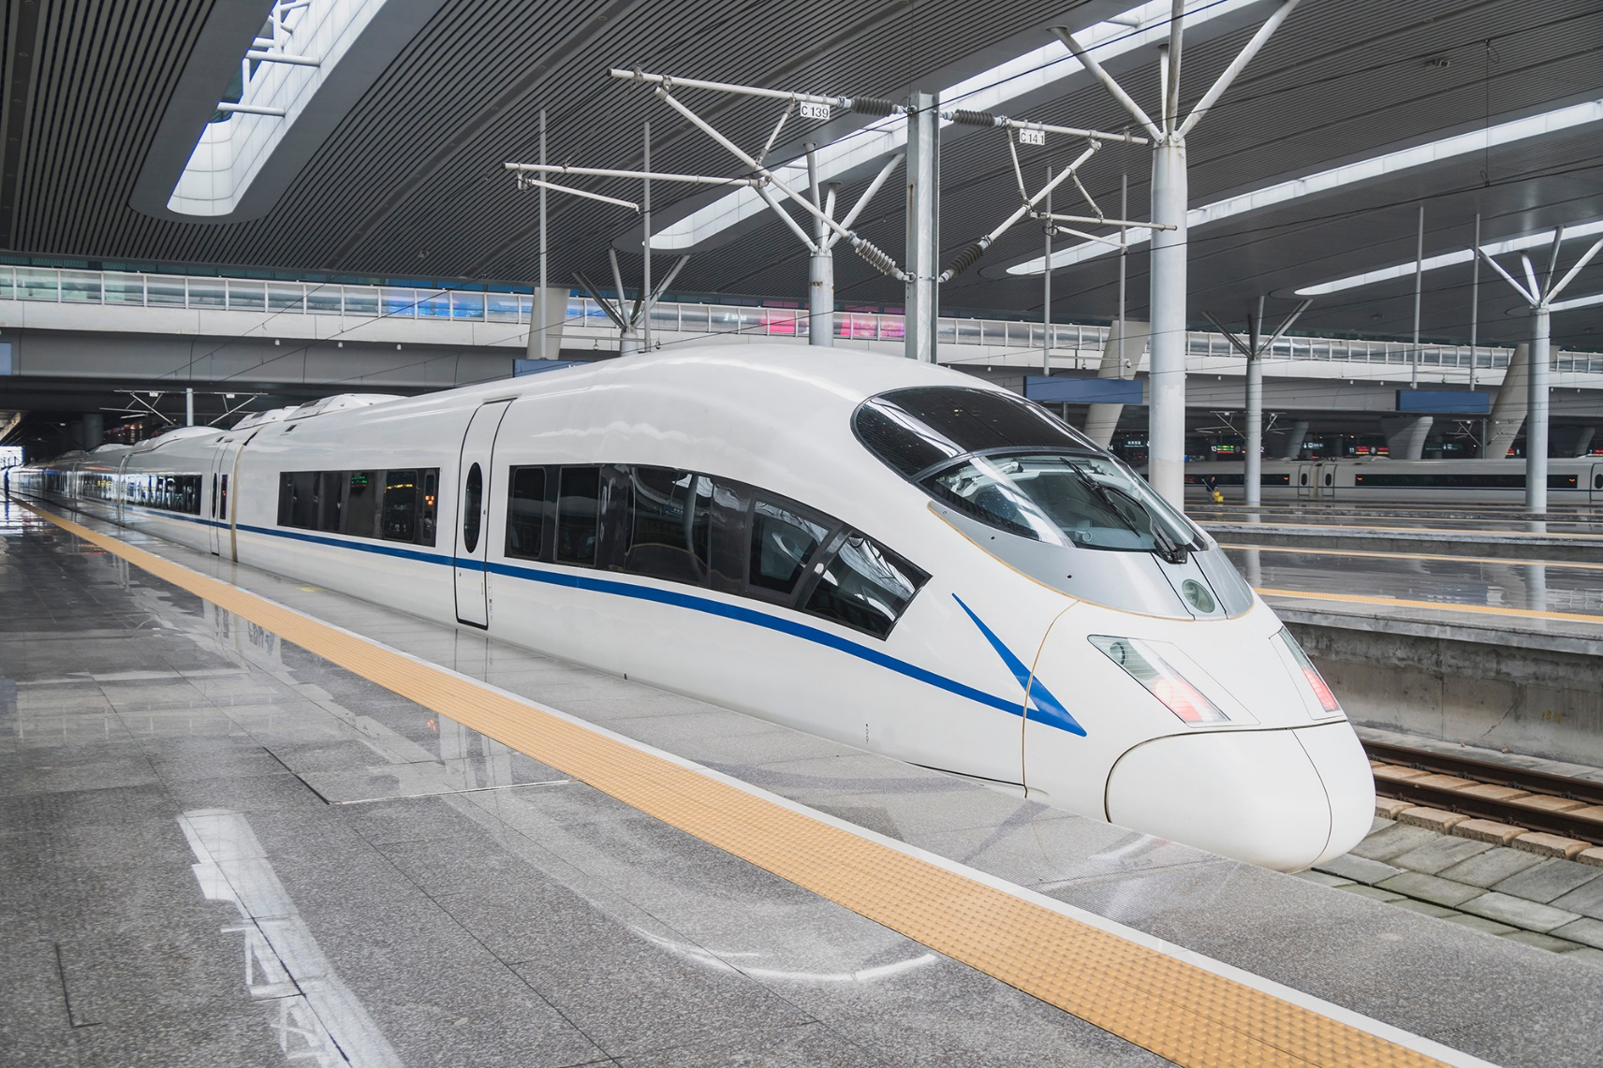
จากนั้นออกเดินทางด้วยรถไฟความเร็วสูง นำท่าน นั่งรถไฟความเร็วสูงจากเมืองลี่เจียง สู่ เมืองคุนหมิง (ใช้เวลาเดินทางประมาณ 4 ชั่วโมง) รวมค่าบริการรถขนกระเป๋าสัมภาระ

เที่ยง รับประทานอาหารกลางวันที่ภัตตาคาร (14)
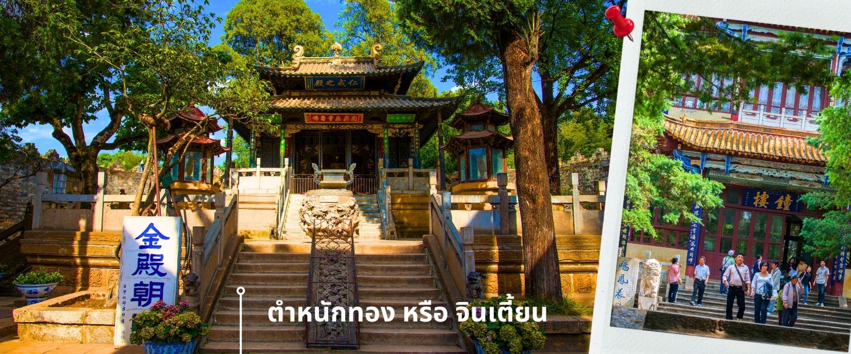
นำท่านเยี่ยมชม ตำหนักทอง หรือ จินเตี้ยน (The Golden Temple Park | Jindian park) (ไม่รวมค่ารถแบตเตอรี่ 10 หยวน/ท่าน) โบราณสถานสำคัญของมณฑลยูนนาน ที่ได้รับการปกป้องดูแลโดยรัฐบาลจีน ตั้งอยู่บริเวณเชิงเขาหมิงเฟิง ล้อมรอบด้วยแนวกำแพงและหอคอยเหมือนเป็นป้อมปราการ ตำหนักทองถูกเรียกตามลักษณะอาคารที่มีสีทองอร่าม จากทองเหลืองในส่วนของผนังและหลังคา รวมกว่า 200 ตัน โดยถือเป็นสิ่งปลูกสร้างสัมฤทธิ์ที่ใหญ่ที่สุดของจีน ภายในมีรูปปั้นทองโดยมีเจินอู่ (เสวียนอู่) เทพเจ้าลัทธิเต๋าเป็นองค์ประธาน
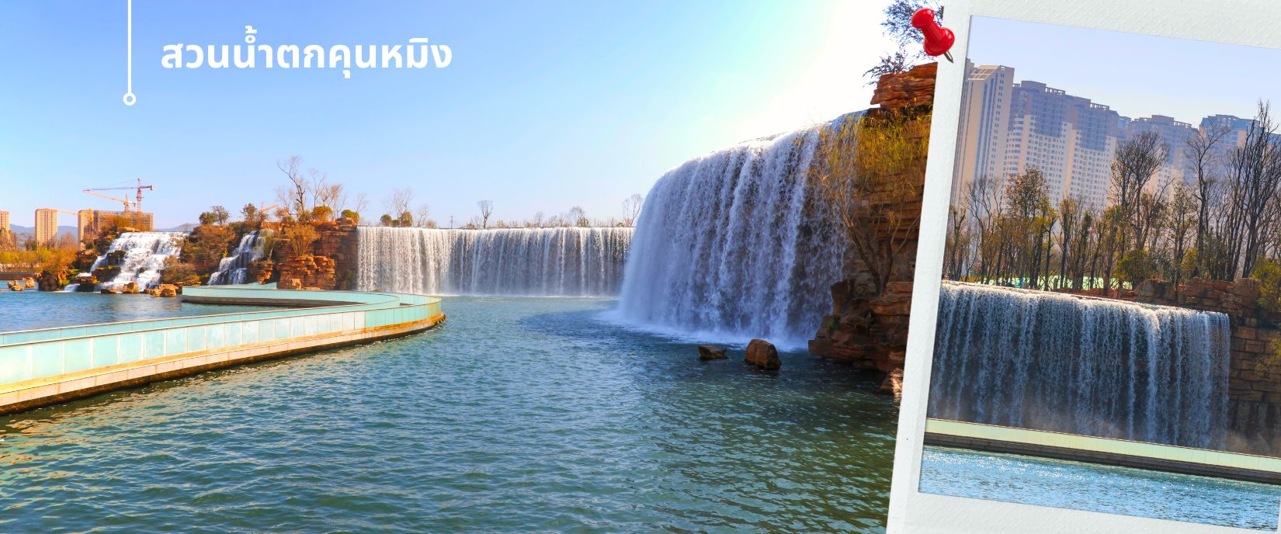
นำท่านเดินทางสู่ สวนน้ำตกคุนหมิง เป็นสวนสาธารณะใจกลางเมืองคุนหมิง ถือเป็นสถานที่ท่องเที่ยวแห่งใหม่และเป็นที่พักผ่อนหย่อนใจยอดฮิตของชาวเมืองคุนหมิง ที่สร้างขึ้นด้วยฝีมือมนุษย์ น้ำตกแห่งนี้เป็นส่วนหนึ่งของโครงการผันน้ำจากแม่น้ำหนุ่ยหลาน ให้เข้าสู่ทะเลสาบเตียนชิ น้ำตกแห่งนี้มีความสูง 12.5 เมตร ยาว 400 เมตร ใช้เวลาสร้างเกือบ 3 ปี
ค่ำ รับประทานอาหารค่ำที่ภัตตาคาร (15)
🛌 เดินทางเข้าที่พัก LONGWAY HOTEL ระดับ 4 ดาวท้องถิ่นหรือเทียบเท่า
Day 6 | วัดหยวนทง ประตูม้าทองไก่หยก -ตลาดดอกไม้โต่วหนาน เมืองโบราณกวนตู้-สนามบินนานาชาติคุนหมิง-สนามบินสุวรรณภูมิ
เช้า รับประทานอาหารเช้า ณ ห้องอาหารโรงแรม (16)
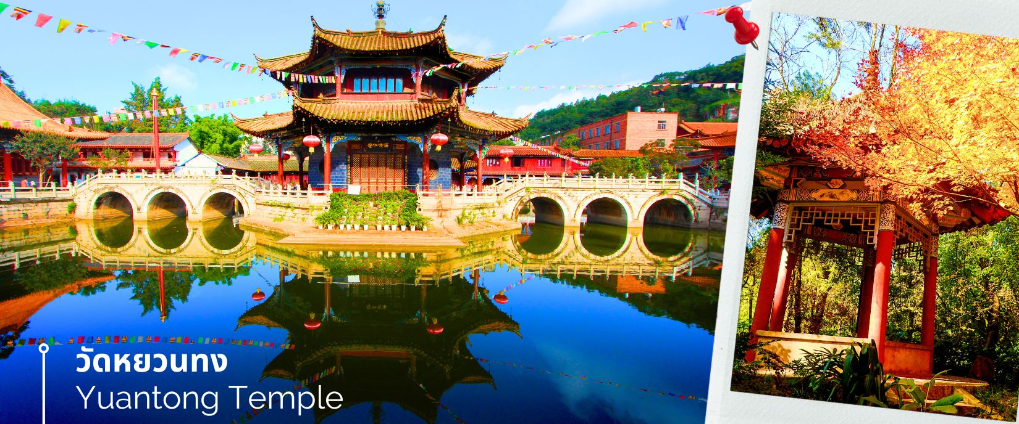
นำท่านชม วัดหยวนทง (Yuantong Temple) วัดแห่งนี้เป็นวัดที่ใหญ่และเก่าแก่ที่สุดในเมืองคุนหมิง สร้างมาตั้งแต่สมัยราชวงศ์ถัง มีอายุยาวนานประมาณ 1,200 กว่าปี การสร้างวัดแห่งนี้จะแปลกตากว่าวัดอื่นในจีน เพราะปกติแล้วการสร้างวัดของจีนส่วนมากจะต้องสร้างอยู่บนภูเขา แต่วัดหยวนทงสร้างวัดต่ำกว่าภูเขา โดยวิหารจะอยู่ต่ำที่สุด เนื่องจากวัดแห่งนี้ไม่ได้สร้างขึ้นเพื่อเป็นวัดโดยตรง แต่เคยเป็นศาลเจ้าแม่กวนอิมมาก่อน
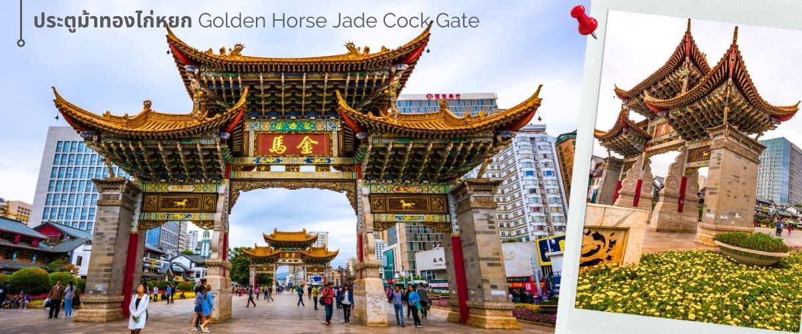
ชม ซุ้มประตูม้าทอง และ ซุ้มประตูไก่หยก ซึ่งภาษาจีนเรียกว่าจินหม่า และปี้จี จึงเอาคำย่อ จินปี้ มาขนานนามถนนแห่งนี้ ซุ้มม้าทองและไก่หยก มีอายุร่วม 400 ปี สร้างขึ้นในสมัยราชวงศ์หมิง ในถนนย่านการค้าแห่งนี้ เป็นแหล่งเสื้อผ้าแบรนด์เนมทั้งของจีนและต่างประเทศ รวมทั้งเครื่องประดับ อัญมณี ร้านเครื่องดื่ม และร้านขายของที่ระลึกมากมาย
เที่ยง รับประทานอาหารกลางวันที่ภัตตาคาร (17)
นำท่านชม ตลาดดอกไม้โต่วหนาน เป็นตลาดค้าส่งดอกไม้ที่ใหญ่ที่สุดของจีน เป็ดทำการค้าตลอด 24 ชั่วโมง
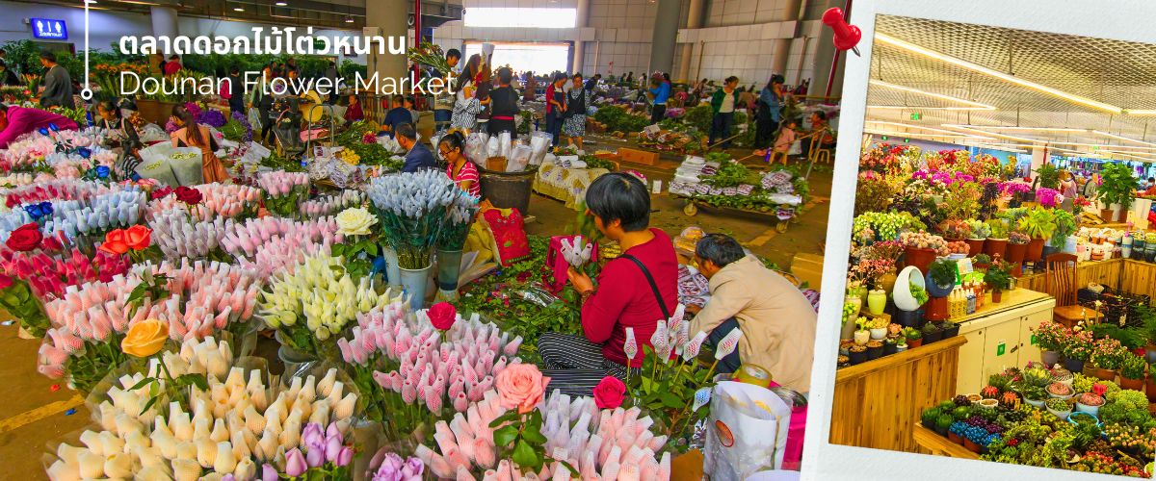
ไม่มีช่วงเวลาปิดทำการ โดยในปี 2566 ตลาดดอกไม้โต่วหนานมีปริมาณการซื้อขายดอกไม้โดยเฉลี่ยรวม 13,540 ล้านดอก คิดเป็นมูลค่า 13,570 ล้านหยวน ถือเป็นตลาดค้าปลีก-ส่ง ผลิตผลทางการเกษตรที่ใหญ่ที่สุดในประเทศจีนอีกด้วย
นำท่านชมบรรยากาศ เมืองโบราณกวนตู้ (Guandu Old Town) เป็นหนึ่งในต้นกำเนิดของวัฒนธรรมยูนนาน และยังถือเป็นหนึ่งในภูมิทัศน์ทางประวัติศาสตร์และวัฒนธรรม ที่สำคัญของเมืองคุนหมิง เมืองโบราณแห่งนี้ยังเคยเป็นศูนย์กลางทางการค้าและคมนาคมที่สำคัญ ในอดีตเคยเป็นหมู่บ้านชาวประมงในสมัยราชวงค์ถัง เมืองกวนตู้ยังเป็นเมืองแรกๆ ที่ศาสนาพุทธในทิเบตได้เริ่มเผยแผ่เข้ามาในดินแดนยูนนาน

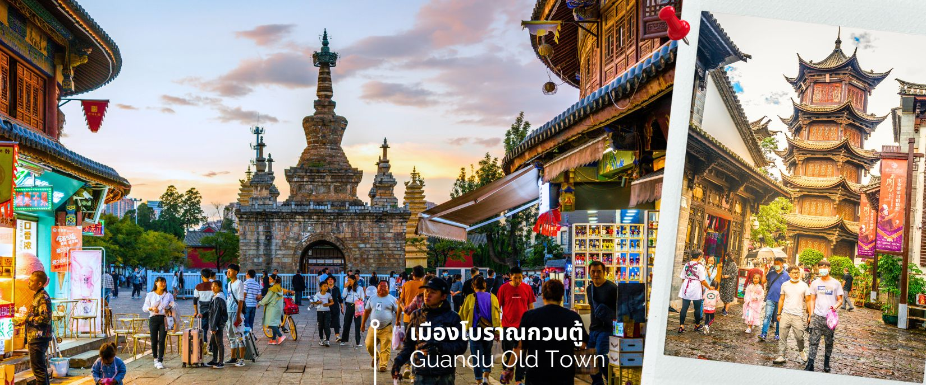
ค่ำ รับประทานอาหารค่ำที่ภัตตาคาร (18) เมนูพิเศษ สุกี้เห็ดไก่ดำ
นำท่านเดินทางสู่ สนามบินนานาชาติคุนหมิงฉางฉุ่ย เมืองคุนหมิง ประเทศจีน
23.00 น. นำท่านเดินทางสู่ สนามบินสุวรรณภูมิ ประเทศไทย เที่ยวบินที่ MU9621
00.45+1 น. เดินทางถึง สนามบินสุวรรณภูมิ ประเทศไทย โดยสวัสดิภาพ พร้อมความประทับใจ
🐼 🐼 🐼 🐼 🐼 🐼 🐼 🐼 🐼 🐼 🐼 🐼 🐼 🐼 🐼 🐼 🐼

อัตราค่าบริการ
วันที่เดินทาง | ห้องเตียงคู่ นอน 2-3 ท่าน  เด็กมีเตียงพัก 3 ท่าน | พักเดี่ยว
พฤศจิกายน 2567
5-10 พฤศจิกายน 2567 | 23,899 บาท | 4,900 บาท
19-24 พฤศจิกายน 2567 | 24,899 บาท | 4,900 บาท
ธันวาคม 2567
3-8 ธันวาคม 2567 | 25,899 บาท | 4,900 บาท
11-16 ธันวาคม 2567 | 24,899 บาท | 4,900 บาท
ราคาเด็กอายุไม่ถึง 2 ขวบ = INFANT 7,000 บาท

